Dokumentation AgileX-Limo

Visualisierung von Ergebnissen, Schritten und Vorgehen!
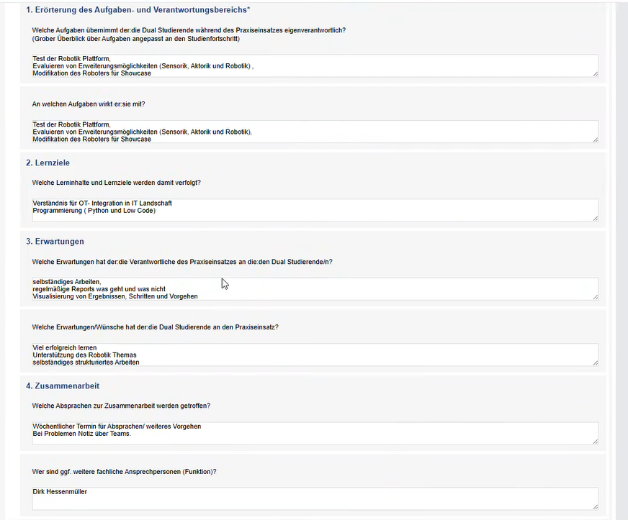

Verbindung zum Roboter SSH
2. LIMO COBOT
2.1 Produkt Struktur Breakdown
- 🚗 Base Platform – LIMO (Mobile Robot Chassis)
Die Base Plattform sorgt dafür, dass sich der Roboter bewegen kann und trägt alle anderen Komponenten wie Sensoren und Computer.
Sie ist also die physische Basis, auf der das gesamte Robotersystem aufgebaut ist.
- 🦾 Robotic Arm – Elephant Robotics myCobot 280 (6-DoF)
Der Roboterarm ist ein kompakter 6-Achs-Manipulator, der auf dem LIMO montiert werden kann und präzise Greif- und Bewegungsaufgaben ausführt. Mit einer Reichweite von 280 mm und einer Nutzlast von 250 g eignet er sich besonders für leichte Objekte und Laboranwendungen.
Durch seine Wiederholgenauigkeit von ±0,5 mm kann er Bewegungen sehr exakt wiederholen, was für Automatisierungsaufgaben wichtig ist. Der Arm besteht aus Aluminium und ABS-Kunststoff, wodurch er stabil und gleichzeitig leicht (~850 g) ist.
Dank USB- oder serieller Schnittstelle lässt er sich einfach integrieren, und durch den austauschbaren Endeffektor (z. B. Greifer oder Sauger) kann er flexibel für verschiedene Aufgaben wie Pick-and-Place, Objektsortierung oder Interaktion mit Menschen eingesetzt werden.
- 🧠 Compute Module – NVIDIA Jetson Orin Nano
Das Compute Module ist der „Computer“ des Roboters und übernimmt alle Berechnungen. Der NVIDIA Jetson Orin Nano verfügt über einen leistungsstarken ARM-Prozessor und eine GPU mit 1024 CUDA-Kernen, wodurch er speziell für KI-Anwendungen geeignet ist.
Mit einer Rechenleistung von bis zu 40 TOPS kann das Modul komplexe Aufgaben wie Objekterkennung (z. B. YOLO), Pose Estimation und Sensorfusion in Echtzeit ausführen. Der Arbeitsspeicher von 8 GB LPDDR5 sorgt dafür, dass auch mehrere Prozesse gleichzeitig laufen können.
Über Schnittstellen wie GPIO, I²C, UART und SPI kann das System mit Sensoren und Hardware kommunizieren. Als Betriebssystem läuft Ubuntu mit NVIDIA JetPack, wodurch der Roboter optimal für ROS2 und autonome Anwendungen vorbereitet ist.
- 🔎 Depth Camera – Orbbec DaBai
Die Depth Camera Orbbec DaBai ist eine 3D-Kamera, die neben normalen Bildern auch die Entfernung zu Objekten misst. Sie arbeitet mit Infrarot-Technologie und erzeugt daraus eine Tiefenkarte (Depth Map) der Umgebung.
Dadurch kann der Roboter Hindernisse nicht nur sehen, sondern auch deren Abstand und Position im Raum bestimmen. Das ist besonders wichtig für Navigation, Objekterkennung und Mapping
- 🧭 Inertial Measurement Unit (IMU) – MPU6050
Die IMU ist ein Sensor zur Erfassung der Bewegung und Orientierung des Roboters. Sie besteht aus einem 3-Achsen-Gyroskop und einem 3-Achsen-Beschleunigungssensor, wodurch Drehungen und lineare Bewegungen in alle Richtungen gemessen werden können.
Sie liefert wichtige Daten wie Orientierung, Winkelgeschwindigkeit und Beschleunigung. Diese Informationen werden genutzt, um die aktuelle Lage des Roboters zu bestimmen.
In der Praxis wird die IMU zusammen mit LiDAR und Odometrie verwendet (Sensorfusion), um eine genaue Pose Estimation (Position + Ausrichtung) zu ermöglichen.
- 🧠 LiDAR Sensor – EAI T-mini Pro
Der EAI T-mini Pro ist ein 2D-LiDAR-Sensor, der die Umgebung des Roboters mit einem 360°-Scan erfasst. Er misst Entfernungen zu Objekten im Bereich von 0,1 bis 12 Metern und liefert dabei sehr präzise Daten mit einer Winkelauflösung von ≤ 0,25°.
Durch eine Scanfrequenz von bis zu 15 Hz kann der Sensor die Umgebung nahezu in Echtzeit erfassen. Die Daten werden über USB oder UART an das System übertragen.
Verwendet für: SLAM (Mapping & Lokalisierung), Hinderniserkennung, autonome Navigation
2.3 🏗️ System Architecture Diagram
Dieses Diagramm zeigt, wie alle Teile des LIMO-Cobot-Systems zusammenpassen – Hardware, ROS2-Knoten und Datenfluss.
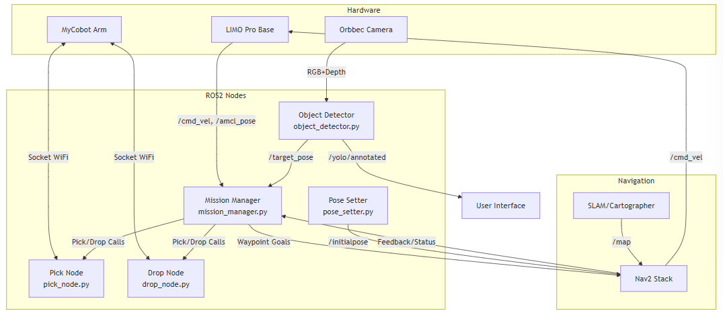
- Hardware
Die LIMO Pro Base bildet die mobile Grundlage des Systems und stellt alle grundlegenden Funktionen wie Fortbewegung, Sensorintegration und Energieversorgung bereit.
Der MyCobot Arm erweitert das System um Manipulationsfähigkeiten und ermöglicht autonome Pick-and-Place-Aufgaben.
Die Depth Camera liefert kombinierte Farb- und Tiefendaten zur Objekterkennung und Umgebungswahrnehmung.
- ROS Nodes
ROS Nodes sind eigenständige Softwaremodule innerhalb eines Robotersystems, die jeweils spezifische Aufgaben übernehmen. Sie kommunizieren über standardisierte Schnittstellen miteinander und ermöglichen so eine modulare und flexible Systemarchitektur.
  - /yolo/annotated
Das Topic /yolo/annotated stellt das vom Object Detector verarbeitete Kamerabild dar, in dem erkannte Objekte visuell durch Bounding Boxes und Labels hervorgehoben werden. Es dient primär der Visualisierung und Systemüberwachung.
  - /cmd_vel
Das Topic /cmd_vel dient zur Übertragung von Bewegungsbefehlen an den mobilen Roboter. Es enthält lineare und rotatorische Geschwindigkeitswerte, die direkt zur Steuerung der Fahrzeugbewegung verwendet werden.
  - /amcl_pose
Das Topic /amcl_pose enthält die vom AMCL-Algorithmus geschätzte aktuelle Position und Orientierung des Roboters innerhalb einer bekannten Karte. Diese Information ist essenziell für die Navigation und Pfadplanung.
  - RGB-Depth
RGB-Depth-Daten kombinieren Farbinformationen (RGB) mit Tiefeninformationen (Depth), wodurch sowohl die visuelle Erkennung von Objekten als auch deren räumliche Position im dreidimensionalen Raum bestimmt werden kann.
  - restlichen Topics
Die restlichen Topics werden hier nicht aufgeführt, da sie selbsterklärend sind.
- Navigation
Die Navigation wird im System nicht als einzelner ROS2 Node dargestellt, da sie aus mehreren spezialisierten Nodes besteht, die gemeinsam Funktionen wie Lokalisierung, Pfadplanung und Bewegungssteuerung realisieren. Daher wird sie im Architekturdiagramm als eigenständiges Subsystem dargestellt.
  - SLAM/Cartographer
SLAM (Simultaneous Localization and Mapping) ermöglicht es dem Roboter, gleichzeitig eine Karte der Umgebung zu erstellen und seine Position innerhalb dieser Karte zu bestimmen. Im vorliegenden System wird der Cartographer-Algorithmus eingesetzt, der auf LiDAR-Daten basiert und sowohl lokale als auch globale Optimierungen durchführt, um eine präzise Kartierung und Lokalisierung zu gewährleisten.
  - Nav2 Stack
Der Nav2 Stack ist das zentrale Navigationsframework in ROS2, das aus mehreren kooperierenden Komponenten besteht. Es ermöglicht dem Roboter, basierend auf einer Karte und seiner aktuellen Position autonome Pfade zu planen, Hindernisse zu vermeiden und Bewegungsbefehle über das Topic /cmd_vel auszuführen.
  - /map
Das Topic /map stellt eine zweidimensionale Belegungskarte der Umgebung dar, die entweder durch SLAM-Verfahren erzeugt oder aus einer gespeicherten Karte geladen wird. Diese Karte bildet die Grundlage für Lokalisierung und Navigation im System.
2.4 🔄 High-Level Workflow
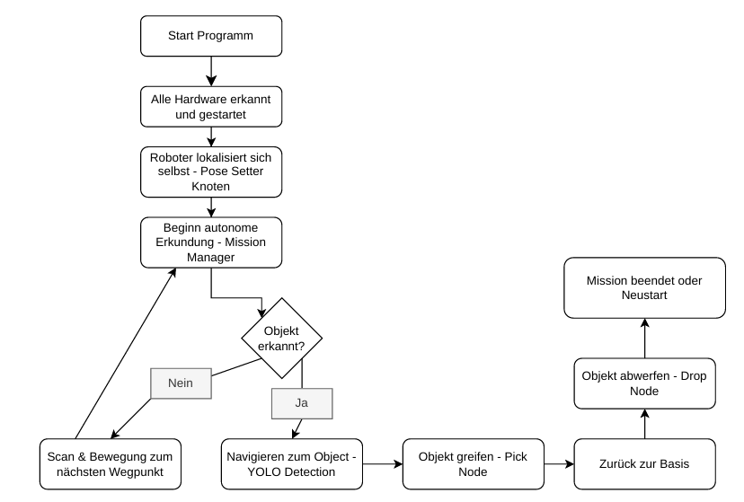
2.5 Manipulation und Navigation des Roboters
2.5.1 💾 Backup erstellen
Zur Sicherung des ROS2-Workspaces kann ein Backup entweder lokal auf einem externen Speichermedium oder über ein Versionskontrollsystem wie Git erstellt werden.
Beim einfachen Backup wird der gesamte Workspace-Ordner mithilfe des Befehls cp -r auf ein externes Medium kopiert. Alternativ kann eine Cloud-Lösung verwendet werden.
Für die Sicherung von Quellcode empfiehlt sich die Nutzung von Git. Dabei werden Änderungen versioniert gespeichert und können bei Bedarf wiederhergestellt werden. Wichtige Build-Ordner wie build, install und log sollten dabei ausgeschlossen werden, da sie automatisch generiert werden.
- Schritt 1: USB-Stick anschließen
- Schritt 2: Ordner auf den USB-Stick laden
2.5.2 🗺️ Mapping mit Cartographer (LIMO, ROS2 Foxy) [ANLEITUNG]
Beim Mapping mit Cartographer wird die Umgebung schrittweise durch Sensordaten – insbesondere LiDAR – erfasst und in eine Karte umgewandelt. Der Algorithmus arbeitet dabei zweistufig: Im Local SLAM werden kontinuierlich kleine Submaps aus den aktuellen Sensordaten aufgebaut, während im Global SLAM durch sogenannte Loop Closures erkannte Wiederbesuche genutzt werden, um Fehler zu korrigieren und die Gesamtkarte zu optimieren.
Während des Mapping-Prozesses bewegt sich der Roboter durch die Umgebung und sammelt fortlaufend Daten, die in RViz visuell dargestellt werden. Wichtig ist dabei eine gleichmäßige und eher langsame Bewegung, da zu hohe Geschwindigkeiten die Mapping-Qualität verschlechtern können.
Nach Abschluss der Aufnahme wird die Trajektorie beendet und der aktuelle Zustand der Karte gespeichert. Anschließend kann die erzeugte Karte in gängige Dateiformate umgewandelt werden, sodass sie später für Lokalisierung und Navigation verwendet werden kann.
Insgesamt ermöglicht Cartographer eine robuste und relativ ressourcenschonende Erstellung präziser Karten in Echtzeit, die als Grundlage für autonome Navigation dient.
2.5.3 🗺️ Navigation [ANLEITUNG]
Bei der Navigation nutzt der Roboter eine zuvor erstellte Karte, um sich selbstständig in der Umgebung zu bewegen. Grundlage dafür ist das Zusammenspiel aus Lokalisierung und Pfadplanung, die im ROS-Navigationssystem integriert sind.
Für die Lokalisierung wird meist AMCL (Adaptive Monte Carlo Localization) verwendet, ein probabilistisches Verfahren, das mithilfe von Partikelfiltern die aktuelle Position des Roboters auf der Karte bestimmt. Parallel dazu berechnet die Pfadplanung über das Paket move_base einen optimalen Weg zum Zielpunkt. Dabei wird zwischen globaler Planung (z. B. mit A* oder Dijkstra) und lokaler Planung unterschieden, die Hindernisse in Echtzeit berücksichtigt.
Während der Navigation werden die Sensordaten kontinuierlich mit der Karte abgeglichen, sodass der Roboter seine Position ständig aktualisieren kann. In RViz lässt sich dieser Prozess visuell verfolgen, wobei sowohl die erkannte Umgebung als auch der berechnete Pfad dargestellt werden.
Sobald ein Zielpunkt gesetzt wird, berechnet das System automatisch eine Route, die der Roboter anschließend autonom abfährt und dabei dynamisch auf Hindernisse reagiert. Dadurch wird eine sichere und effiziente autonome Navigation innerhalb der bekannten Umgebung ermöglicht.
2.5.4 📍 Waypoints [ANLEITUNG]
Bei der Navigation mit Waypoints bewegt sich der Roboter nicht nur zu einem einzelnen Ziel, sondern fährt eine vordefinierte Abfolge mehrerer Positionen nacheinander ab. Jeder dieser Punkte stellt einen Waypoint dar, der meist aus einer Koordinate und einer Ausrichtung besteht.
Die Waypoints werden entweder manuell festgelegt oder während einer Fahrt aufgezeichnet und anschließend gespeichert. Während der Ausführung nutzt das Navigationssystem die bestehende Karte sowie die Lokalisierung, um jeden einzelnen Punkt präzise anzufahren.
Zwischen den einzelnen Waypoints erfolgt jeweils eine Pfadplanung, sodass der Roboter auch auf Hindernisse reagieren und seine Route dynamisch anpassen kann. Dadurch eignet sich dieses Verfahren besonders für wiederkehrende Aufgaben wie Patrouillen, Transportwege oder Pick-and-Place-Abläufe.
Insgesamt ermöglichen Waypoints eine strukturierte und automatisierte Navigation entlang definierter Routen und sind eine wichtige Grundlage für komplexere autonome Abläufe.
2.5.5 Neuen Node hinzufügen [ANLEITUNG]
Das Hinzufügen einer neuen Node ermöglicht es, die Funktionalität des Roboters gezielt zu erweitern und eigene Anwendungen zu integrieren. Nodes sind eigenständige Softwaremodule, die bestimmte Aufgaben übernehmen, wie z. B. Navigation, Objekterkennung oder Steuerlogik. Durch eigene Nodes können individuelle Abläufe wie automatisches Anfahren von Zielen, Greifen von Objekten oder komplette Pick-and-Place-Prozesse umgesetzt werden. Dadurch wird das System flexibel anpassbar und kann leicht für unterschiedliche Anwendungsfälle und Projekte erweitert werden.
2.5.6 🦾 Robotic Arm – Manipulation [CODE]
Die myCobot Manipulation Codes ermöglichen die gezielte Steuerung des Roboterarms zur Durchführung von Greif- und Bewegungsaufgaben. Dabei können einzelne Gelenkpositionen, Koordinaten im Raum oder komplette Bewegungsabläufe programmiert werden. Der Roboterarm ist besonders geeignet für Aufgaben wie Pick-and-Place, Sortieren von Objekten oder einfache Montageprozesse.
Durch die Kombination mit Sensoren oder der mobilen Plattform kann der Arm auch in automatisierte Abläufe integriert werden, sodass der Roboter nicht nur navigiert, sondern aktiv mit seiner Umgebung interagiert.
2.5.7 Objekt Detektion
Allgemein | Übertragung auf den Limo

Die Objektdetektion mit LabelImg und YOLO ist ein zentraler Schritt, um dem Roboter das Erkennen von Objekten in seiner Umgebung zu ermöglichen. Mit LabelImg werden zunächst Bilder manuell annotiert, indem Objekte mit Bounding Boxes markiert und mit Klassen versehen werden. Diese annotierten Datensätze dienen anschließend als Trainingsgrundlage für das YOLO-Modell (You Only Look Once).
YOLO ist ein leistungsstarker Deep-Learning-Algorithmus, der Objekte in Bildern in Echtzeit erkennt und klassifiziert. Nach dem Training kann das Modell direkt auf Kameradaten angewendet werden, sodass der Roboter Objekte schnell lokalisieren und darauf reagieren kann. In Kombination mit Navigation oder einem Roboterarm lassen sich so Anwendungen wie automatisches Greifen, Verfolgen von Objekten oder visuelle Inspektionen realisieren.

3 Grundlagen von ROS2 im Projekt
Im Rahmen dieses Projekts wird das Robot Operating System 2 (ROS2) als zentrale Middleware zur Kommunikation zwischen den einzelnen Softwarekomponenten eingesetzt. ROS2 ermöglicht eine modulare und skalierbare Architektur, in der verschiedene Funktionseinheiten unabhängig voneinander entwickelt und betrieben werden können.
- Nodes und Topics
Die grundlegenden Bausteine von ROS2 sind sogenannte Nodes. Ein Node ist ein eigenständiger Prozess, der eine spezifische Aufgabe erfüllt, beispielsweise das Verarbeiten von Sensordaten oder das Steuern eines Roboters.
Die Kommunikation zwischen Nodes erfolgt über sogenannte Topics. Topics stellen benannte Kommunikationskanäle dar, über die Nachrichten (Messages) zwischen Nodes ausgetauscht werden.
- Publisher und Subscriber
Ein zentrales Kommunikationsprinzip in ROS2 ist das Publisher-Subscriber-Modell:
- Ein Publisher sendet Daten in Form von Nachrichten auf ein Topic.
- Ein Subscriber empfängt diese Nachrichten, indem er dasselbe Topic abonniert.
Dieses Prinzip wurde im Projekt anhand eines einfachen Beispiels umgesetzt.
- Beispielimplementierung
Zur Veranschaulichung wurde ein Testsystem mit zwei Nodes erstellt:
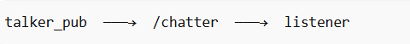

Der Node talker_pub fungiert als Publisher und sendet in regelmäßigen Abständen Textnachrichten auf das Topic /chatter.
Der Node listener fungiert als Subscriber und empfängt diese Nachrichten, um sie im Terminal auszugeben.
Die Nachrichten basieren auf dem Standard-Datentyp std_msgs/String.
Dieses Beispiel demonstriert die grundlegende Funktionsweise der Datenübertragung innerhalb eines ROS2-Systems.
- Umgebung einrichten
Eine ausführliche Anleitung zur Einrichtung der Umgebung ist hier auf GitHub verlinkt.
- Launch-Dateien

Ein wichtiges Konzept in ROS2 ist die Verwendung von Launch-Dateien zur Steuerung und Organisation von Programmen

- Eine Launch-Datei ermöglicht es, mehrere Nodes gleichzeitig zu starten, ohne jeden einzelnen Befehl manuell im Terminal auszuführen.
- Dabei können auch Parameter, Namen und Einstellungen der Nodes direkt beim Start festgelegt werden.
Durch Launch-Dateien wird der Start komplexer Systeme deutlich vereinfacht und übersichtlicher gestaltet.
Im Projekt wurden Launch-Dateien verwendet, um verschiedene Komponenten wie Nodes, Sensoren und Visualisierungstools (RViz) gemeinsam zu starten. Dadurch konnte der gesamte Ablauf automatisiert und reproduzierbar gemacht werden.
Beispielsweise können mit einer einzigen Launch-Datei sowohl ein selbst entwickelter Node als auch weitere notwendige Prozesse gleichzeitig ausgeführt werden. Dies ist besonders hilfreich bei umfangreicheren Anwendungen wie Navigation, Mapping oder Autonomem Fahren.

3. Visualisierung
3.1 Netzwerk
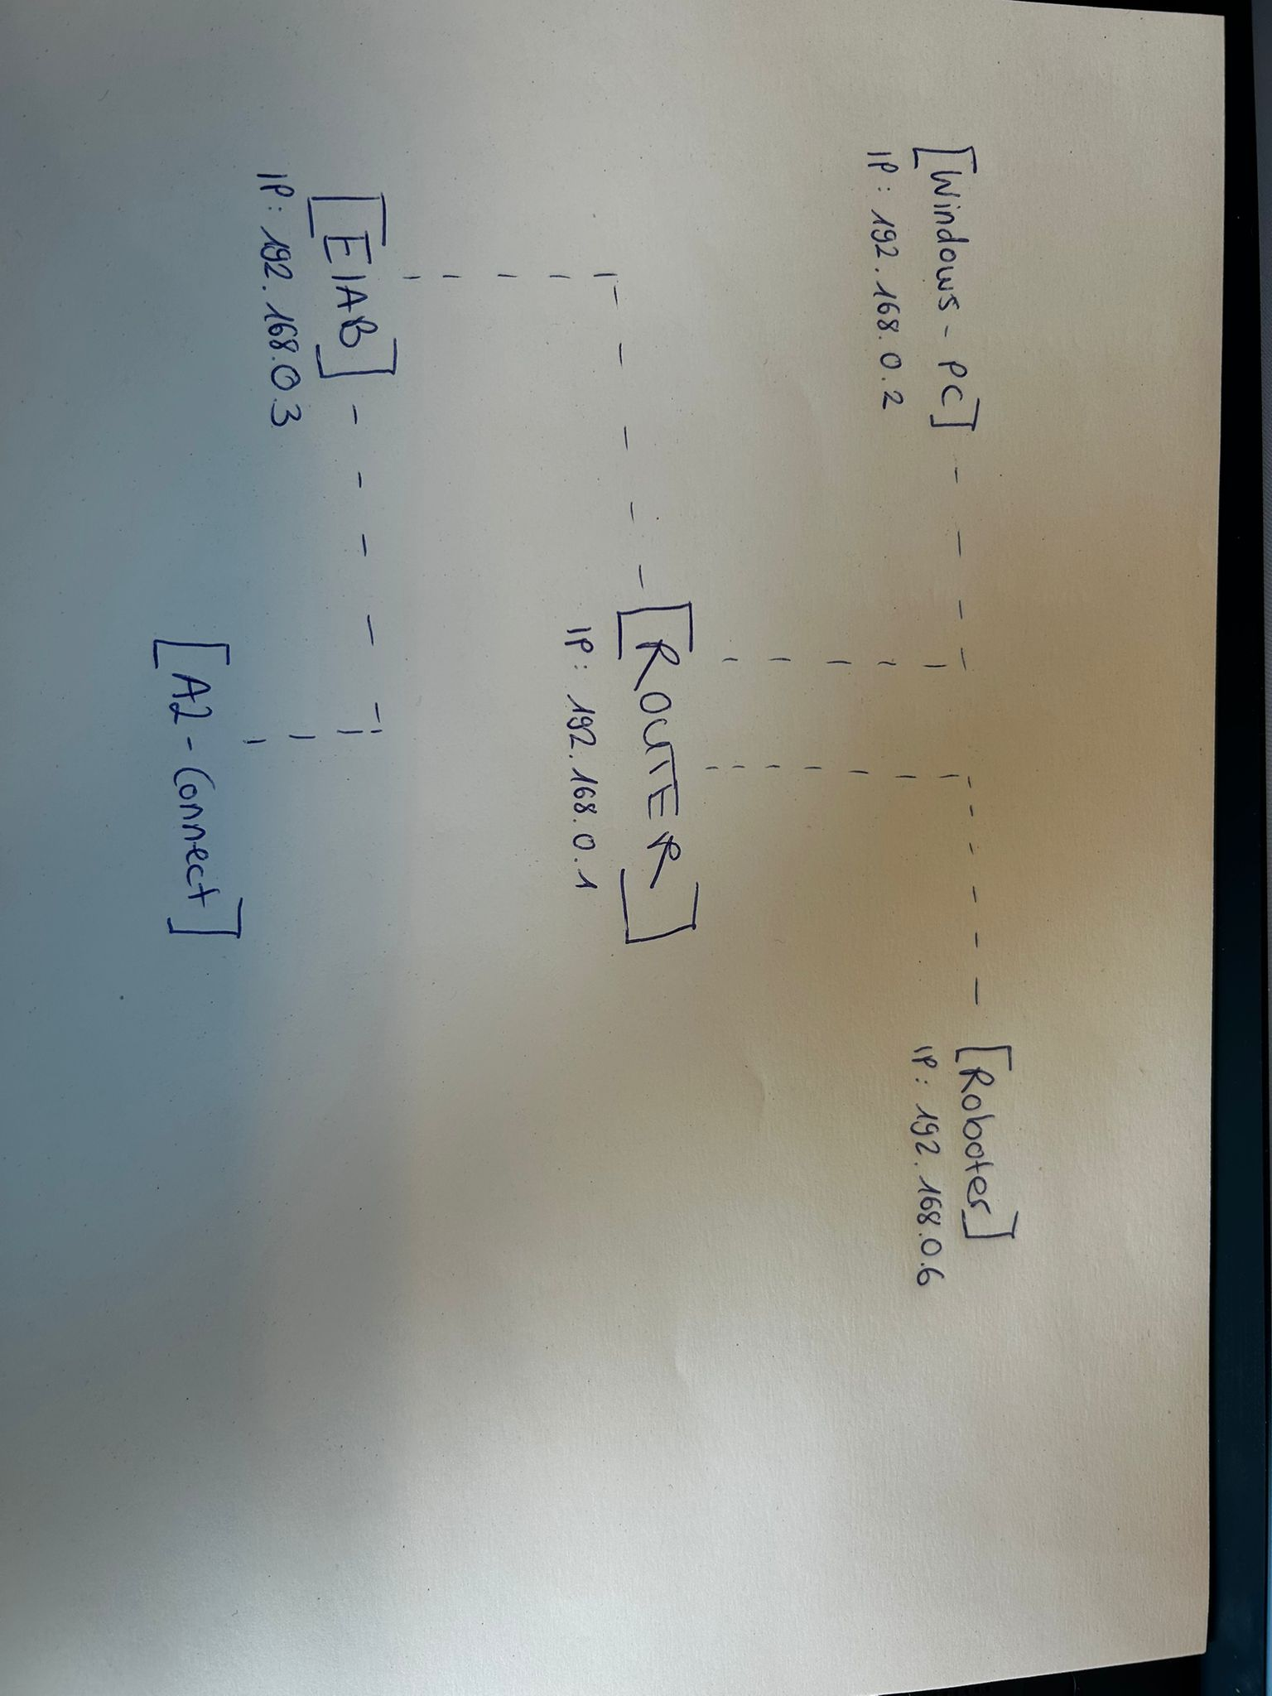
4. Systemarchitektur
4.1 Hardwareebene
- Computer
- EIAB
Das EIAB übernimmt die Kommunikation mit externen Systemen, indem es über standardisierte Schnittstellen (z. B. HTTP/REST) Befehle entgegennimmt, diese in Roboteraktionen umsetzt und den Ausführungsstatus an das übergeordnete System zurückmeldet. Dadurch wird eine Integration des Roboters in automatisierte Prozessabläufe ermöglicht
Über das EIAB können mehrere Roboter in einen gemeinsamen Arbeitsprozess eingebunden werden, wobei die Koordination über ein zentrales System erfolgt.

- Limo / myCobot
Der Limo ist die ausführende Einheit. Er empfängt die Daten vom EIAB und für die Aktion aus.
- physische Verbindungen (Router)

4.2 Verarbeitungsebene EIAB (Docker + Server)
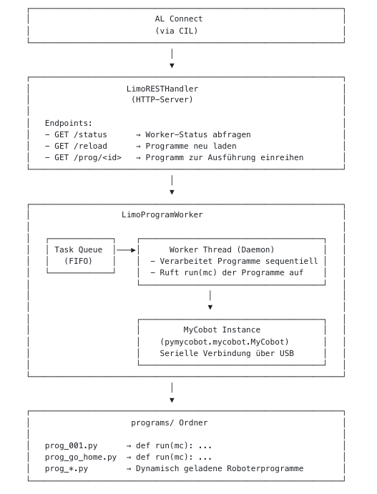

- Docker- Container
Die Robotersteuerung wird in einem Docker-Container ausgeführt. Ein Docker-Container stellt eine isolierte Laufzeitumgebung dar, in der alle benötigten Softwarekomponenten unabhängig vom zugrunde liegenden Betriebssystem betrieben werden können.
- automatischer Start per Systemservice
Der Container wird beim Systemstart automatisch über einen Systemservice gestartet, wodurch eine kontinuierliche Verfügbarkeit der Anwendung gewährleistet wird.
- LimoRESTHandler
Der LimoRESTHandler stellt die zentrale Schnittstelle zur Kommunikation mit externen Systemen dar. Er ist als HTTP-Server implementiert und verarbeitet eingehende REST-Anfragen
Über definierte Endpunkte können Statusinformationen abgefragt, Programme neu geladen sowie Roboterprogramme zur Ausführung angestoßen werden. Die eigentliche Programmausführung erfolgt dabei nicht direkt durch den LimoRESTHandler, sondern wird an einen nachgelagerten Worker übergeben.

- LimoProgramWorker
Der LimoProgramWorker ist für die Ausführung der Roboterprogramme zuständig. Er verarbeitet eingehende Aufträge, die vom LimoRESTHandler übergeben werden, und verwaltet diese in einer Warteschlange (FIFO-Prinzip).
  - Task Queue
Die Programme werden sequenziell abgearbeitet, um Konflikte bei der Steuerung des Roboters zu vermeiden
  - Worker Thread
Der Worker läuft als Hintergrundprozess und gewährleistet eine kontinuierliche und kontrollierte Abarbeitung der Aufgaben.
  - MyCobot-Instanz

Für jedes Programm wird die entsprechende Python-Funktion run(mc) aufgerufen, wobei mc die Schnittstelle zur Robotersteuerung darstellt.

- Programms/-Ordner
Der Programmordner dient als Speicherort für alle Roboterprogramme, die als Python-Dateien implementiert sind und vom System dynamisch geladen und ausgeführt werden.
4.3 Kommunikation / Anwendungsebene
- AL Connect
AL Connect ist ein übergeordnetes Leitsystem zur Steuerung und Koordination von Roboterprozessen. Es übernimmt die Verwaltung von Aufgaben und sendet über definierte Schnittstellen (z. B. REST) Befehle an das EIAB.
Darüber hinaus verarbeitet AL Connect Rückmeldungen über den Status der Programmausführung und ermöglicht so eine strukturierte und automatisierte Ablaufsteuerung.
- REST-Aufrufe
REST-Aufrufe dienen als Schnittstelle zur Kommunikation zwischen externen Systemen und der Robotersteuerung. Dabei werden HTTP-Anfragen verwendet, um Befehle an den Server zu übermitteln.
Über definierte Endpunkte können beispielsweise Statusinformationen abgefragt, Programme neu geladen oder Roboterprogramme gestartet werden. Die Verarbeitung dieser Anfragen erfolgt durch den LimoRESTHandler.
- Trigger durch externe Systeme
Externe Systeme können durch sogenannte Trigger Aktionen im System auslösen. Ein Trigger stellt dabei ein Ereignis dar, das den Start eines Prozesses initiiert.
Im vorliegenden System können beispielsweise das Erreichen einer Position oder der Abschluss einer Aufgabe als Trigger dienen. Diese führen dazu, dass über eine REST-Schnittstelle entsprechende Roboterprogramme gestartet werden.

- Rückmeldung von Erfolg/Fehler

Nach Abschluss eines Programms übermittelt das System eine Rückmeldung über den Ausführungsstatus (Erfolg oder Fehler) an das aufrufende System. Dadurch kann der Prozessablauf überwacht und bei Bedarf angepasst werden.
5. How to Get Help & Support
- GitHub Discussions hier
- Email — For in-depth questions, direct answers, or to contact technical support directly
  - support@agilex.ai
  - support@elephantrobotics.com
  - service@generationrobots.com<
myCobot Manipulation Codes
https://github.com/oguzhanbaskaya16-web/ROS2-Navigation-mit-LIMO-Cobot.git
Object Detection (! Alles in ROS1)
- scp "D:\Users\BKU\OguzhanBaskaya\OneDrive - Deutsche Bahn\Pictures\ObjectDetection\baustein_dataset\runs\detect\train\weights\best.pt" agilex@192.168.0.192:~
- chmod +x ~/yolo_limo_view.py
- Terminal 1 roscore
- Terminal 2
  - source ~/agilex_ws/devel_isolated/astra_camera/setup.bash
  - roslaunch astra_camera dabai_u3.launch
- Terminal 3: python3 ~/yolo_limo_view.py Kamera sollte sich öffnen / Gegenstand davor legen
- Yolo_baustein_publisher.py
- /baustein_detected true or false
Informationen
    - NoMachine für optimales Erlebnis
    - ssh agilex@Roboter-IP für Arbeiten am Windows-Rechner (Manche ROS2 Befehle werden hier nicht sauber ausgeführt)

To-Do
- Zu jedem Theam versuche eine Grafik zu finden oder erklären
- ObjectDetection Dokumentation (YOLO)
- Winke Winke Programm starten / verändern
- Alles dokumentieren
- KeyBoard zum Objekt dann Greif Vorgang automatisch
- Mapping Cartographer Doku anpassen
  - ros2 launch limo_bringup cartographer.launch.py
startet rivz2 nach diesem command automatisch oder muss man es extra in einem neuen Terminal executen? Ergänzen in der Doku
  - Code in dem der Map-Pfad angepasst wurde hochladen

